**５＿ユニット３　2/2**

太陽

太陽

温暖化

ふえて

しまう

**＜めあて＞**カーボンニュートラルとはなんだろう。

**カーボンニュートラル**

　二酸化炭素がふえていかないようにすること。

二酸化炭素

二酸化炭素

**へらす**

**ふやす**

×

**アイコン

中程度の精度で自動的に生成された説明アイコン

**

木などの植物

わたしたちの生活

わたしたちの生活

木などの植物

**＜まとめ＞**カーボンニュートラルとは、二酸化炭素を出す量と吸収する量のつり合いをとること。

**カーボンニュートラル**

カーボンニュートラルとは、温室効果ガスの「排出量」と「吸収量」を均衡させることである。

二酸化炭素をはじめとする温室効果ガスの人為的な「排出量」から、植林、森林管理などによる「吸収量」を差し引き、合計を実質的にゼロにする。

2020年10月、政府は2050年までにカーボンニュートラルを目指すことを宣言した。

その実現のために、2021年6月、『地域脱炭素ロードマップ ～地方からはじまる、次の時代への移行戦略～』を決定し、すべての地域で脱炭素へ「移行」していくための行程と具体策をまとめている。

2020～2025年は５年間の集中期間とされ、①少なくとも100か所の脱炭素先行地域を創出、②重点対策を全国津々浦々で実施し、『脱炭素ドミノ』により全国に広げ、脱炭素社会を実現するとしている。

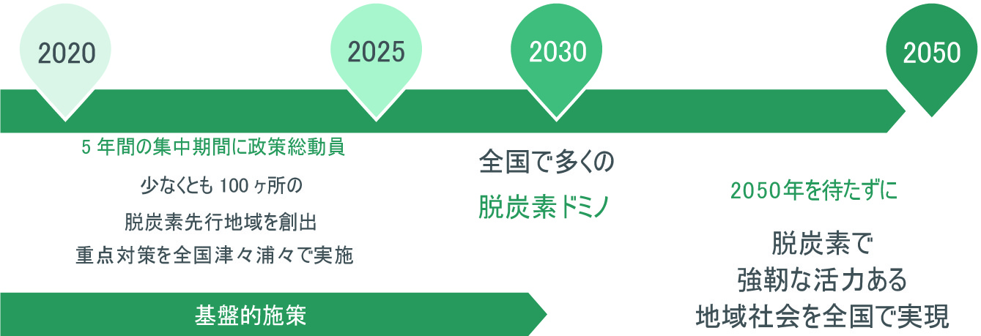

**パリ協定**

地球規模の課題である気候変動問題の解決に向けて、2015年にCOP21で採択されたのがパリ協定である。世界共通の長期目標として、「世界的な平均気温上昇を産業革命以前に比べて2℃より十分低く保つとともに、1.5℃に抑える努力を追求すること（２℃目標）」とされた。

先進国・開発途上国の区別なく気候変動対策をとることが義務づけられ、120以上の国と地域が「2050年カーボンニュートラル」という目標を掲げている。